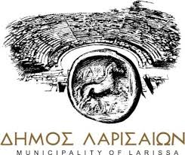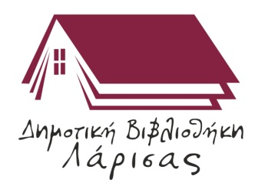

**Δελτίο Τύπου**

**ΩΡΑΡΙΟ ΛΕΙΤΟΥΡΓΙΑΣ ΤΗΣ ΔΗΜΟΤΙΚΗΣ ΒΙΒΛΙΟΘΗΚΗΣ ΛΑΡΙΣΑΣ ΚΑΙ ΤΩΝ ΠΑΡΑΡΤΗΜΑΤΩΝ ΤΩΝ ΣΥΝΟΙΚΙΩΝ ΑΠΟ 4/9/2017 έως 31/12/2017**

* **Δημοτική Βιβλιοθήκη Λάρισας** (Χατζηγιάννειο Πνευματικό Κέντρο-Ρούσβελτ 59, 1ος όροφος, τηλ/νο: 2410-671173)

**Από Δευτέρα έως Παρασκευή**

**8 π.μ**. έως **9 μ.μ.**

**Για τα παραρτήματα της δημοτικής βιβλιοθήκης**

**που στεγάζονται:**

* Πολιτιστικό Κέντρο Αγίου Κωνσταντίνου
* Πολιτιστικό Κέντρο Αγίου Γεωργίου
* Πολιτιστικό Κέντρο «Σ.Ζιαζιά» Χαραυγής
* Λέσχη Πολιτισμού Ιπποκράτους
* Λέσχη Πολιτισμού Νεάπολης
* Λέσχη Πολιτισμού Νεράϊδας και
* Λέσχη Πολιτισμού Νέας Σμύρνης

**Από Δευτέρα έως Παρασκευή 2:30 μ.μ.** έως  **9:30 μ.μ.**